A (nem csak) Úr-ír szakkör folytatódik…
SZEGLET ÍRÓEGYLET néven; mottónk:
„…e kávéházi szegleten…”
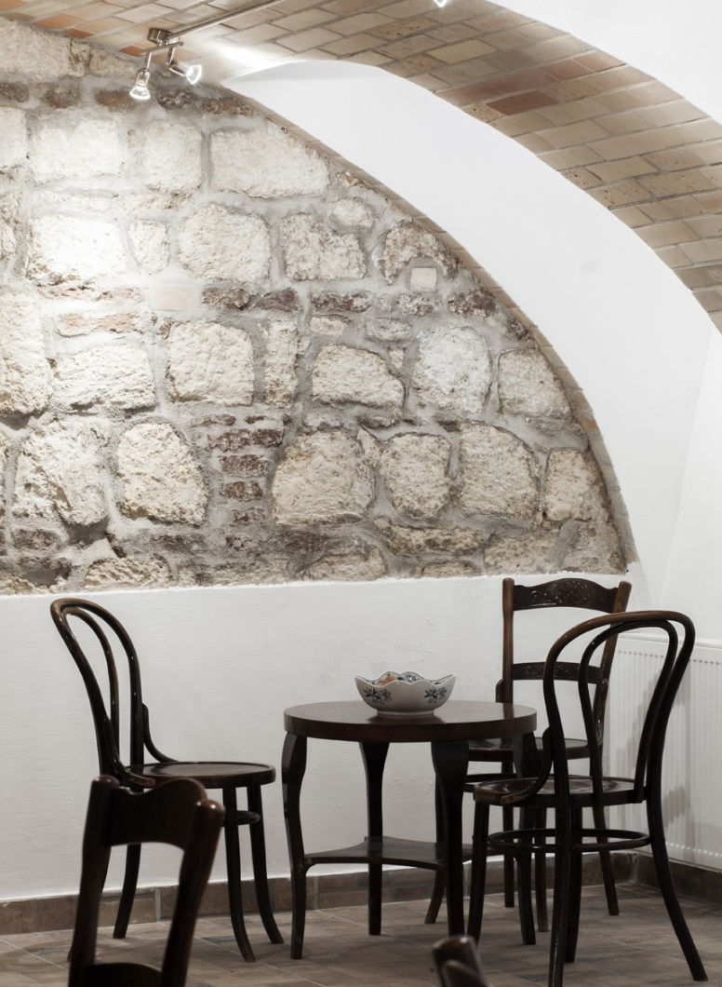 | Nem csak szépírói műhelyként szeretnénk működni: a szakkör tevékenysége kiegészül retorikai és publicisztikai műfajok, esszék, komikus jelenetek írásával (és előadásával). Tehetségeink alkalmasint egy zenés est keretében élőszóban mutathatják be legjobb szerzeményeiket, illetve 1-2 évenként füzet vagy könyv formájában alkotóink szélesebb publicitáshoz is juthatnak.
(Forrás: episzteforum.hu*)

A tehetséggondozó műhely valószínű időpontja, helyszíne: csütörtök, 8-9. óra, 14:50-16:00, könyvtár
Aki úgy érzi, írnivalója van, vagy aki az asztalfióknak már írt, de mindeddig rejtegette alkotásait, vagy aki éppen csak próbára tenné múzsáját… Másfelől az, aki könnyen forgatja a szót, aki mindig bolondozik, akinek isszák a szavait, aki szeret nyilvánosság előtt szerepelni…
Egyszóval aki csak tud, jöjjön el!
Várunk szeretettel, Papp Zoltán

